大树金融区块链设计文档

|  |  |  |
| --- | --- | --- |
| 文档状态 | 文档编号 |  |
| [√] Draft  [ ] Released  [ ] Modifying | 编撰 | 郑宏 |
| 编撰日期 | 2017.6.5 |
| 保密级别 |  |
| 文档版本 | V0.0.1 |

北京链链信息技术有限公司

(版权所有,翻版必究)

修改记录

|  |  |  |  |  |
| --- | --- | --- | --- | --- |
| No | 版本号 | 修改内容简介 | 修改日期 | 修改人 |
| 1 | V0.1 | 初稿 | 20170605 | 郑宏 |
|  |  |  |  |  |
|  |  |  |  |  |

目 录

大树金融区块链设计文档 1

1 方案概述 1

2 业务流程 1

3 功能概要 1

4 用户 2

5 账户 3

6 安全 3

7 接口 3

7.1 用户管理 3

7.1.1 注册 3

7.1.2 注销 3

7.2 通用网关服务 3

7.2.1 订阅智能合约服务 3

7.2.2 智能合约数据同步服务 4

7.2.3 智能合约通知服务 5

7.2.4 智能合约状态服务 5

7.3 智能合约 7

7.3.1 虚拟代币Token 7

# 方案概述

# 业务流程

# 功能概要

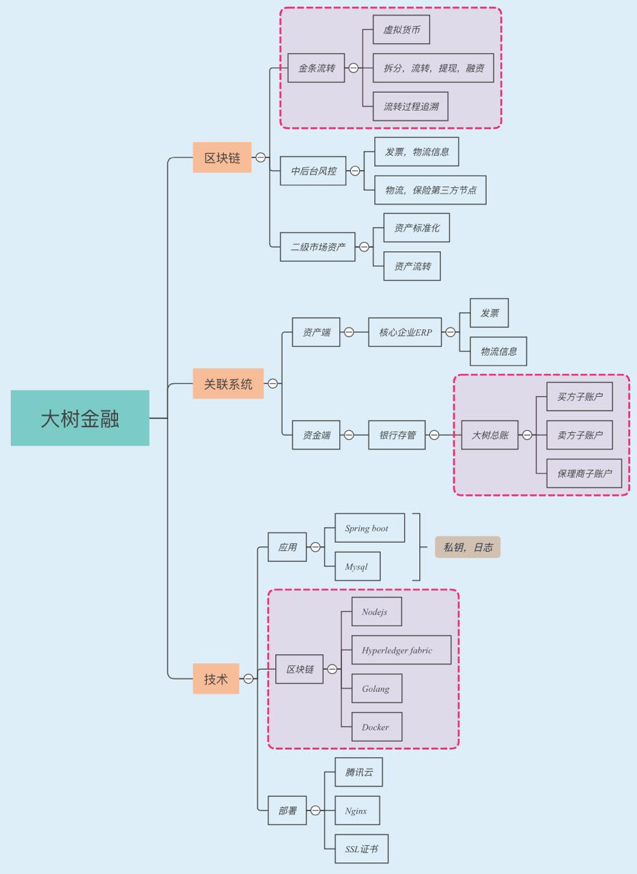

# 用户

# 账户

# 安全

# 接口

## 用户管理

### 注册

### 注销

## 通用网关服务

### 订阅智能合约服务

应用系统通过网关接入区块链平台，需首先进行服务注册，从而确定系统授权接入平台、需要平台提供何种服务等

GET URL :

<http://211.159.175.75/subscribe?ccId=d6b62177eb2241a550a07d538ca4787d49e47cd81b34170c605eff9fdb5b750b>

输入：

|  |  |  |  |  |
| --- | --- | --- | --- | --- |
| 名称 | 说明 | 类型 | 必输 | 备注 |
| ccid | 智能合约ID | string | 是 |  |
| userid | 用户名 | string | 是 |  |
| passwd | 密码 | string | 是 |  |

输出：

|  |  |  |  |  |
| --- | --- | --- | --- | --- |
| 名称 | 说明 | 类型 | 必输 | 备注 |
| mes | 订阅结果 | string | 是 | subscribe successfully, wait notify.... |

### 智能合约数据同步服务

应用系统通过网关接入区块链平台，需首先进行服务注册，从而确定系统授权接入平台、需要平台提供何种服务等

GET URL :

http://211.159.175.75/syndata?ccId=d6b62177eb2241a550a07d538ca4787d49e47cd81b34170c605eff9fdb5b750b&txId=1231&func=state&argsJson={%22acc%22:%226225%22,%22amt%22:%22100%22}

输入：

|  |  |  |  |  |
| --- | --- | --- | --- | --- |
| 名称 | 说明 | 类型 | 必输 | 备注 |
| ccid | 智能合约ID | string | 是 |  |
| func | 方法名称 | string | 是 | state |
| txId | 日志ID | string | 是 |  |
| argsJson | 日志数据 | string | 是 | 日志数据序列化  json格式 |

输出：

|  |  |  |  |  |
| --- | --- | --- | --- | --- |
| 名称 | 说明 | 类型 | 必输 | 备注 |
| mes | 记录结果 | string | 是 | 异步接口  syndata successfully, wait notify.... |

### 智能合约通知服务

智能合约满足合约约定条件后主动唤起网关，调用外围系统上指定服务

智能合约内部发起：

|  |  |  |  |  |
| --- | --- | --- | --- | --- |
| 名称 | 说明 | 类型 | 必输 | 备注 |
| event | 事件名称 | string | 是 | 区分不同触发事件条件 |
| url | 服务url | string | 是 |  |
| data | 服务数据 | string | 是 |  |

### 智能合约状态服务

同步外围系统与区块链分布式账本数据状态，支持数据检查与数据状态检查

GET URL :

<http://211.159.175.75/checkdata?ccId=d6b62177eb2241a550a07d538ca4787d49e47cd81b34170c605eff9fdb5b750b&txId=123&func=state>

输入：

|  |  |  |  |  |
| --- | --- | --- | --- | --- |
| 名称 | 说明 | 类型 | 必输 | 备注 |
| ccid | 智能合约ID | string | 是 |  |
| txId | 日志ID | string | 是 |  |
| func | 方法名称 | string | 是 | state：查询状态  payload：查询数据 |

输出(state)：

|  |  |  |  |  |
| --- | --- | --- | --- | --- |
| 名称 | 说明 | 类型 | 必输 | 备注 |
| state | 数据状态 | string | 是 |  |
| txid | 日志ID | string | 是 |  |

输出(payload)：

|  |  |  |  |  |
| --- | --- | --- | --- | --- |
| 名称 | 说明 | 类型 | 必输 | 备注 |
| args | 数据记录 | string | 是 | 日志数据序列化  json格式 |
| ccid | 合约ID | string | 是 |  |
| error | 错误代码 | string | 是 | 成功时为““ |
| func | 方法名称 | string | 是 | state |
| txid | 日志ID | string | 是 |  |

## 智能合约

### 虚拟代币Token